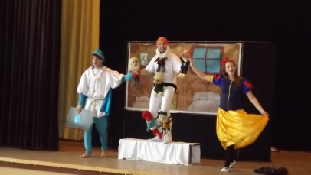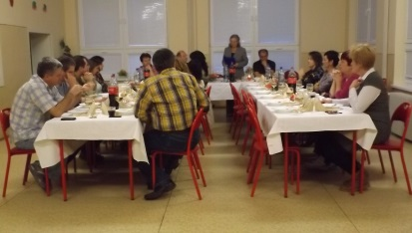
Vianočná kapustnica, december 2014
Snehulienka a 7 trpaslíkov, december 2014

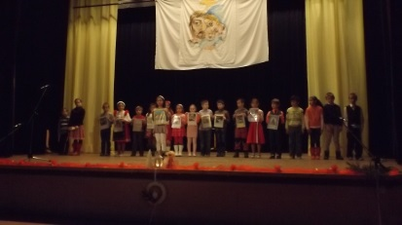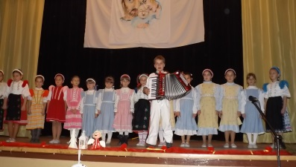
Vianočný program, december 2014

Vydáva : Redakčná rada pri ZŠ s MŠ v Šuňave, šéfredaktorka : Sára Gorková, pedagogický dozor : Ing. Alena Skokanová, Adresa redakcie : Ul. SNP 469, 059 39 Šuňava, e-mail : sunavskyskolak@gmail.com , vydané v januári 2015

16

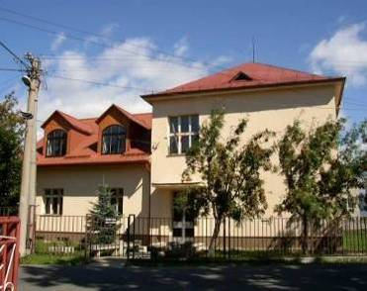

Milí spolužiaci a spolužiačky
Chceli by sme vám predstaviť naše nové číslo. Nájdete tu veľa zaujímavých udalostí, ktoré sa stali od minulého čísla. Môžete si prečítať zážitky z exkurzií, z prázdnin a mnoho ďalšieho. Dúfam, že si prídete na svoje. Keďže už pár dní píšeme v dátume rok 2015 prajeme Vám, aby bol celý tento rok pre Vás úspešný ! šéfredaktorka

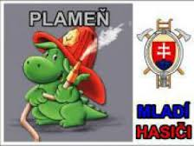
Úspešné leto hasičov Naši mladí hasiči nezačali v lete prázdninovať tak, ako ostatní žiaci. Hneď začiatkom júla ich čakala dôležitá súťaž, na ktorú do poslednej chvíle trénovali. V dňoch 4. a 5. júla 2014 sa v Hurbanove konalo XI. Celoštátne kolo hry Plameň, na ktoré postúpili víťazi krajských škôl. Zo Šuňavy tam cestovali tentoraz aj dievčatá aj chlapci, obidve družstvá totiž v kraji vyhrali. V celoštátnom kole napokon dievčatá pod vedením trénera p. Jána Kallu opäť nenašli premožiteľa a zvíťazili. Vynikajúci úspech zaznamenali aj chlapci, obsadili 2. miesto hneď za ZŠ Hutnícka zo Spišskej Novej Vsi. Úspešnými reprezentantmi boli: Marek Švajka, Martin Bendík, Dominik Steiner, Jozef Madeja, Damián Steiner, Matúš Pešta, Ján Fendek, Jakub Dunaj, Tomáš Zajac a Filip Steiner pod taktovkou p. Mgr. Henricha Barillu a p. Žofie šebestovej. Vo víťaznom družstve dievčat štartovali: Tatiana Hanulová, Zuzana Legátová, Albína Ukaová, Ema Hanulová, Mária Hurčalová, Lucia Chlebovcová, Vanesa Smiková, Veronika Fridmanová, Lívia Kunová a Sandra Alexyová. Dievčatám budeme držať palce v lete v júli, kedy sa v Poľsku uskutočnia medzinárodné preteky mladých hasičov. AS
2

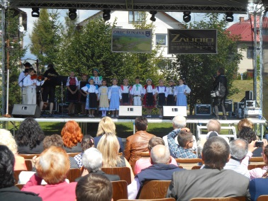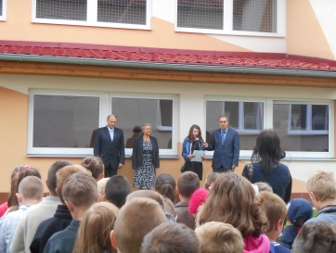
Deň obce, august 2014
Otvorenie šk. roka 2014/15, september 2014

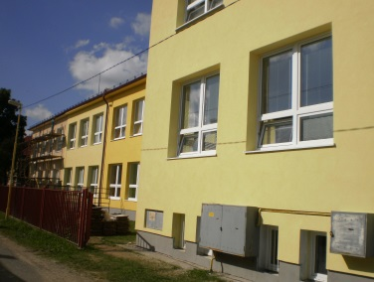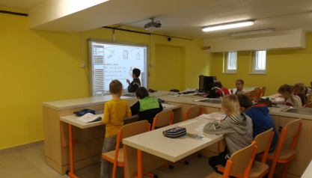
Naša škola dostáva nový šat, september 2014
Tretiaci na hodine angličtiny v novom laboratóriu, november 2014

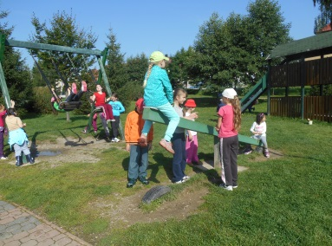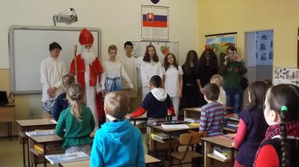
Štvrtáci na účelových cvičeniach, september 2014
Mikuláš so sprievodom u prvákov, december 2014

15
Konečne máme logo
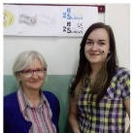
Oslovili sme študentov odboru Dizajn na Strednej priemyselnej škole v Poprade, aby nám vymysleli logo. Zakrátko sme dostali 31 návrhov, z ktorých bol problém si vybrať. Najviac sa nám páčilo logo tretiačky Martiny Froncovej /hlasovali učitelia aj členovia žiackeho parlamentu/. Martinke veľmi pekne ďakujeme a spoločne si prajeme, aby sa naše logo ujalo a aby sme ho radi používali. AS
Autorka víťazného loga s Ing. A. Skokanovou

Idú dva hady po púšti a zrazu sa jeden had pýta druhého:
- Počuj, sme my jedovaté?
Na to druhý prekvapene odpovedá:
- Myslím, že nie, prečo sa pýtaš?
- Úúúúf, to mi odľahlo, práve som sa kusol do jazyka.

Lyžovačka v Tatrách:
Pýta sa náhodný zahraničný turista lanovkára:
- Prečo stojí viac ľudí v rade pred bufetom ako v rade na lanovku?
- Z bezpečnostných dôvodov.
14
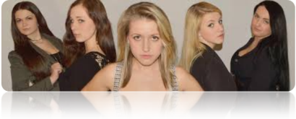
Deň obce 17.8.2014 V tento deň obec organizovala oslavu 40. výročia spojenia Nižnej a Vyšnej Šuňavy a 20 rokov plnoorganizovanej základnej školy. Táto veľkolepá oslava sa konala pri obecnom úrade. Tam bol pre nás občanov pripravený program. V ňom sa predstavili naše folklórne súbory, Peter Stašák, skupina Druhé ja a Diabelkovci. Celý program bol výborný. Všetci sa príjemne zabávali. Boli tam stánky s občerstvením a so suvenírmi. Ja som sa výborne zabávala. Bolo mi tam super. Ter :

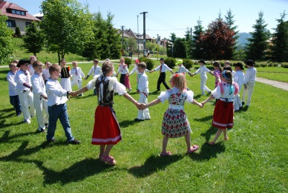
Obliekli sme sa do krojov V škole sme mali minulý školský rok jeden deň, kedy sme si mali priniesť do školy kroje . Potom sme išli do parku, tam sme sa fotili. Mali sme si doniesť také jedlo, aké bolo v minulosti. Potom sme hrali také hry, aké hrali naši predkovia. Simon

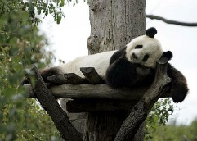
Moje leto V lete som zažil veľa pekných chvíľ s rodinou. Opekali sme na chate, kde sme si užili veľa srandy a zábavy. Cez leto sme boli v tábore a tešili sme sa do školy. Hrali sme futbal, volejbal, vybíjanú. Boli sme v prírode, keď bolo pekne slnečno. Chodil som so psíkom na prechádzky, staral som sa o zvieratá. Boli sme v Košiciach na výlete v Zoo. Patrik

3
Piataci a šiestaci boli na exkurzii v Košiciach
Táto exkurzia bola veľmi zaujimavá. Mňa zaujal Dóm svätej Alžbety, bolo tam 168 schodov. Boli sme v bani a videli sme, ako ľudia pracovali s ťažkými náradiami. Potom sme boli v planetáriu, bolo tam nádherne. Náhodou, keď tam pôjdete vy, 1. stupeň, tak iba si sadnite a spite, ja som spala. Ale nie je to iba o spaní, ale je to o zážitku. Boli sme aj v múzeu, tam sme videli, ako trpeli ľudia, ako ich mučili, keď urobili niečo zlé. Keď neposlúchali a tak dalej ... Potom sme mali rozchod. Chodili sme po Tescu, no a ja a Paťo sme sa v ňom stratili, nemohli sme nájsť východ, lebo to bolo veľmi veľké Tesco. Ale nakoniec sme ho našli. A kamarátka si kúpila takú vecičku, ktorá mala plyny a iná spolužiačka to stlačila a hodila na zem a prasklo to a bola to sranda. Júlia
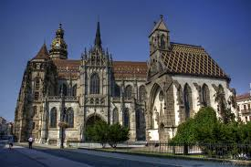
-------------------------------------------------------
Mali sme byť pri škole o 7:30. Potom prišla Avia a odviezla nás do Štrby. Čakali sme na vlak a keď prišiel, tak sme si sadli ako chceme. Vo vlaku sme jedli a rozprávali sa. Keď sme prišli do Košíc, boli sme v Dóme sv. Alžbety, v mučiarni, v bani a v planetáriu. V Dóme sv. Alžbety sme išli na vežu, z ktorej bolo vidno celé mesto. V planetáriu nám ujo ukázal na stene oblohu a keď slnko zapadlo, tak tam bola tma ako v noci. Ukázal nám planéty a potom zase vyšlo slnko. V bani sme videli vŕtačky a stroje. V mučiarni sme boli tam, kde väznili zlých ľudí. Potom sme sa mohli rozísť a mohli sme si kúpiť čo chceme. Ja som si kúpil smradľavú bombu a pukacie cibuľky. Potom sme išli na vlak a keď sme vystúpili, tak po nás prišla Avia. Filip

4
Komunálne voľby 2014 Novembrové voľby dopadli v Šuňave takto: našim starostom sa stal opäť pán Stanislav Kubaský. Poslancami budú : Ján Gorka,Ing. Miroslav Zajac, Ján Zachar, Ing. Ján Fridman, Ján Kalla, Ing. Mária Ilenčíková, Žofia Šebestová a Štefan Zajac. Sárka V skratke..... Školský rok 2014/2015 sme začali 2.septembra 2014 slávnostným zhromaždením v areáli pred telocvičňou. Žiakom a rodičom sa prihovorili pani riaditeľka a pán starosta. 16. 9. 2014 sa v školskej jedálni konalo zasadnutie rodičovského združenia, rodičia sa dozvedeli organizáciu školy v školskom roku. 12.11.2014 sa uskutočnilo pilotné testovanie piatakov z matematiky a slovenského jazyka. Naši piataci boli medzi vybranými žiakmi, ktorí mali úlohy riešiť elektronicky. Testovanie sa muselo pre výpadok v systéme opakovať v inom termíne. Súčasťou testovania boli aj dotazníky pre rodičov so zameraním na sociálne, ekonomické a kultúrne podmienky, v ktorých piatak vyrastá. 27.11.2014 sa pred prijímacím konaním na stredné školy stretli rodičia žiakov 9. ročníka s tr. učiteľkou deviatakov Mgr. Evou Hurčalovou a výchovnou poradkyňou Ing. Alenou Skokanovou. 5.12.2014 chodil po triedach Mikuláš so sprievodom a rozdával deťom sladkosti. 8.12.2014 všetky triedy zhliadli divadelné predstavenie o Snehulienke a 7 trpaslíkoch. V piatok 12.12.2014 mali žiaci voľno. Učitelia a ostatní zamestnanci školy sa zúčastnili kultúrno-poznávacieho zájazdu do Prahy. 15.12.2014 odišiel zo školy pán učiteľ Mgr.Ján Hroboň, zvíťazil vo voľbách a bude tak vykonávať funkciu starostu obce Gerlachov. 19.12.2014 v posledný vyučovací deň roka 2014 sa konal Vianočný program v kultúrnom dome. Nasledujúci deň sa začali vianočné prázdniny, ktoré trvali do 7.1.2015.
13
Rozhovor s významnou osobnosťou - Annou Gorkovou
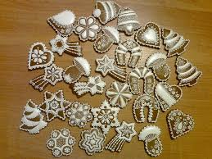
V našej dedine žije veľmi šikovná pani pernikárka ANNA GORKOVÁ. Veľmi sa mi páčia jej medovníčky a tak som sa rozhodla urobiť s ňou rozhovor. Dobrý deň, pani Gorková. Chcem sa vás opýtať, ako ste sa vlastne dostali k zdobeniu medovníčkov ? Videla som v časopise zdobené medovníčky. Veľmi sa mi páčili, tak som sa o to začala zaujímať. Skúšala som piecť a zdobiť. Na aké príležitosti robievate medovníčky ? Väčšinou ich robím na Veľkú noc, Vianoce, na svadby, k narodeninám, na Prvé sväté prijímanie... Je to ťažké ? Možno sa to niekomu zdá ťažké, ale mňa to baví a rokmi som získala zručnosť v zdobení. Pre koho najčastejšie robievate medovníčky ? Niekedy na objednávku, niekedy pre známych alebo rodinu ako darček. Aký vzor je váš obľúbený ? Najradšej robím mriežky a v nich vykresľujem vzory. Odkiaľ beriete nápady na nové vzory ? Najčastejšie z časopisov alebo vzorov krížikového vyšívania a teraz už aj z internetu. Máte aj nejakých následníkov ? Skúšajú to moje vnučky a niektoré práce sú veľmi pekné. Kde zvyknete ukazovať vaše medovníčky ? Robievam ukážky deťom v škole, niekedy posielam do časopisov a veľa publikujem na internete. Ďakujem Vám za zaujímavý rozhovor a prajem vám veľa úspechov Sára

12
Rozhovor
so zdravotnou sestrou Gabrielou
Čo ťa viedlo k zdravotníctvu ? Každý si povie, že dosiahnutím 15-tich rokov života je skoro na to, aby zistil, alebo videl, čo chce v živote robiť. No ja som to už podvedome cítila, že to je to, čo ma vie vnútorne naplniť.
Čo ťa konkrétne napĺňa v tomto povolaní ? Samotná pomoc druhým ľudom. Vďačnosť v očiach človeka, ktorému ste pomohli je viac, než akýkoľvek poklad sveta. Na ktorom oddelení si pracovala a kde sa ti páčilo najviac ? Pracovala som asi už na všetkých oddeleniach. Od detského až po geriatriu. Mňa osobne najviac oslovila chirurgia. Vyžaduje si to síce veľa zodpovednosti a obozretosti, ale konečný výsledok je na nezaplatenie.
Ako dlho si musela študovať, aby si dosiahla takéto vzdelanie ? Tak ako všade, po základnej škole prišiel nástup na strednú školu. Zdravotnícka škola v PP je 4-ročná s maturitou a skončila som ako zdravotnícky asistent, čo je iba začiatok zdravotníckej cesty. Po maturite som sa stala študentkou školy s vyšším odborným vzdelaním. Ukončila som školu ako diplomovaná všeobecná sestra.
Nikdy si neuvažovala nad tým, žeby si sa stala lekárkou ? Lekár síce lieči ľudí, ale sestra je pri pacientovi deň a noc. Svojími vlastnosťami sa sestra priblíži k človeku zo všetkých strán. Vždy si vytvoria vzájomný vzťah. Toto ma naplňa viac. Pomáha mu, je pre neho oporou.
Aké vlastnosti musí mať dobrá sestrička ? Dôležité je precítiť bolesť, ktorú človek pociťuje a chcieť mu pomôcť. Dôležitá je láskavosť, trpezlivosť, empatia. Ale hlavne musíte sa v tomto povolaní vidieť a cítiť, že to je práve to, čo chcete celý život robiť.
Lívia

5

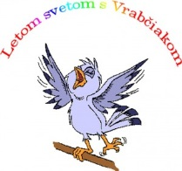
Dramatický krúžok je veľmi zaujímavý. Nacvičujeme tam všelijaké zaujímavé scénky, s ktorými potom vstupujeme na rôznych podujatiach . Naša pani učiteľka Rothová nás veľmi veľa naučí. Teraz sa učíme scénku o Vrabčiak a jeho mamke Vrabčici. Pôjdeme na súťaž do Svitu. Dúfam, že tam uspejeme lebo máme výbornú pani učiteľku. Veľmi ma baví hrať divadlo, je to môj koníček. Patrik
Máme v Šuňave
V Šuňave máme biofarmu a máme tam veľa kráv a býkov. Predáva sa tam mäso. Máme tu veľa obchodov. Máme veľké role. V okolí máme veľa lesov. A máme aj veľa domov. Simon
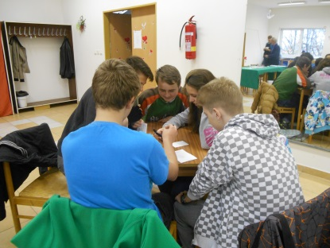
Jesenné účelové cvičenia Dňa 17. septembra sa uskutočnili účelové cvičenia, na ktorých sa zúčastnili všetci žiaci našej školy. Prvý stupeň smeroval na futbalové ihrisko a my, teda druhý stupeň sme sa vybrali smerom na Žabienec. Cieľom nášho cvičenia bolo vedieť sa zorientovať v prírode, vedieť ju šetriť a správne tráviť čas. Účelových cvičení sa nezúčastnili úplne všetci žiaci. Niektorí zasa strávili čas na hasičskom tréningu. Príroda bola nádherná a počasie bolo fantastické. Žiaci čítali nejaké zaujímavosti a informácie o tomto čarovnom mieste. Cesta tam priblížne trvala jednu hodinu. Po ceste tam sme si urobili nejaké menšie prestávky. Učitelia nás sprevádzali ako dozor aj ako zabávači. Dúfame, že si tento menší výlet zopakujeme ešte aspoň raz. Laura
6

Piati deviataci / Vanesa Smiková, Dominik Pavličko, Jozef Madeja, Ján Zavacký a Tomáš Zajac/ sa prednedávnom zúčastnili prírodovednej súťaže. Táto súťaž sa konala v Strednej odbornej škole vo Svite. Ako sprievod s nami išla pani učiteľka Skokanová. V tejto škole sme si našli množstvo nových kamarátov. Užili sme si tu množstvo srandy. Súťaž bola trochu špecifická v tom, že sa neudeľovali umiestnenia. Zápolenie bolo rozdelené na 5 stanovíšť, no nám sa najviac páčilo stanovište so zameraním na fyziku. Bol tam veľmi dobrý učiteľ, ktorý nám aj niečo pomohol ( našepkal – ale to nikomu nepovieme :D ). Ďalej bolo dobré stanovište, ktoré nieslo názov Vesmírne centrum. V tomto oddelení sme programovali robota a vytvárali vlastnú kométu. Kvôli počasiu boli stanovištia sústredené iba v škole. Za každé dobré vyriešené stanovište sme dostali pár bodov, ktoré sme na konci vymenili za keksy a cukríky . Taktiež sme dostávali aj časti skladačky, z ktorej nám malo na konci vyjsť meno slávneho vedca . Bol to Dmitrij Ivanovič Mendelejev . Tento človek ako prvý sám zostrojil periodickú sústavu prvkov. Síce, chýbal nám jeden dielik nášho puzzle za prvú úlohu, kde sme mali k sebe priradiť dátumy a udalosti. No k tomu sa veľmi nechcem vyjadrovať. :D Bolo to dosť zložité. Mali ste tam napríklad vedieť rok vynájdenia zubej pasty či žehličky. Táto súťaž bola ale inak veľmi zábavná a zaujímavá . A my sme si ju naplno užili. Jančííí

11
Návšteva zo zahraničia
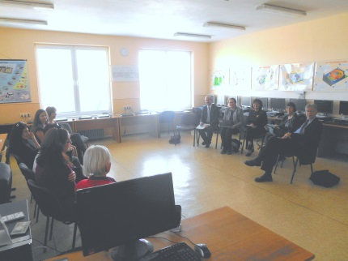
Možno ste už počuli o tom, že našu školu v októbri navštívila skupinka ľudí z OECD / Organisation for Economic Co-operation and Development - Organizácia pre hospodársku spoluprácu a rozvoj/. Boli z rôznych krajín a našiel sa medzi nimi aj jeden Maďar. Bol to učiteľ na vysokej škole. So sebou mali aj tlmočníka, presnejšie tlmočníčku, no pre niektorých z nás nebolo ťažké porozumieť, čo nám rozprávali/hovorili po anglicky./ Pýtali sa nás napríklad : Páči sa vám práca v skupinách alebo jednotlivo ??? Pracujete aj na projektoch, ak áno, na akých ??? Máte nejaké nápady na zlepšenie vyučovacieho procesu ??? A kopu iných otázok. Pokecali sme si asi 15 - 20 minút. Poďakovali sa nám a odišli robiť rozhovor s učiteľmi. Bola to super príležitosť pokeckať si s ľuďmi z inej krajiny . :) Jančííí :)
Predstavitelia z OECD pri rozhovore s učiteľmi

S futbalovou loptou Siedmeho októbra 2014 sa uskutočnil žiacky zápas medzi Šuňavou a Štrbou. Žiaci 8. a 9. triedy si spoločne zahrali na Šuňavskom ihrisku. Šuňava zabodovala a doniesla si z tohto zápasu zase pohár. Čo už, sme dokonalí :D. Nad žiakmi zo susednej Štrby sme vyhrali 2:1. Nedávno sa taktiež uskutočnila séria zápasov, ktoré sme z časti vyhrali. Môžeme teda aspoň podľa mňa s hrdosťou povedať, že naší futbalisti nás vážne vedia perfektne reprezentovať. Dúfame, že naša škola bude mať ešte kopec takýchto podobných úspechov ako je tento. :) Jančííí :)
10
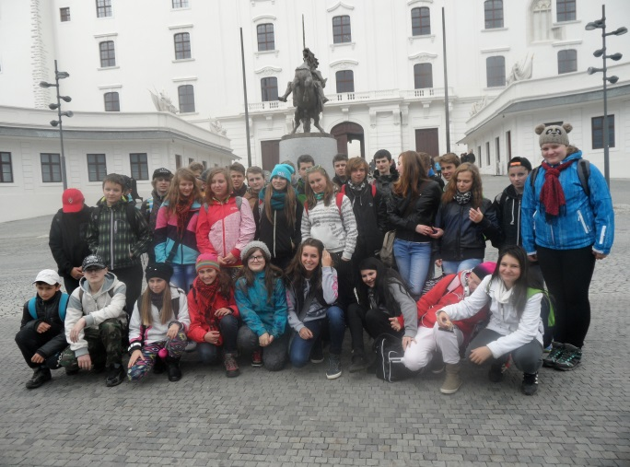
V hlavnom meste Dňa 28.10. sme navštívili naše hlavné mesto. Exkurzie sa zúčastnili žiaci 8. a 9. ročníka. Odchod sme mali o 5. hodine. Ako dopravu sme použili vlak, z ktorého sme vystúpili priamo v cieli. Cesta trvala priblížne 5 hodín. Medzitým sme sa prevážali autobusom na rýchlejšiu prepravu. Do prehliadky patril Bratislavský hrad, dinosaurium a hrobka Tutanchamona a jeho pokladov. Prešli sme cez mesto a najviac nás upútal most a rieka s veľkými loďami. Na hrade sme sa dozvedeli rôzne zaujímavosti. Pri obhliadke múzeí sme využili modernú techniku, ktorá nás oboznámila samostatne s každým exponátom. Po prezretí všetkých troch miest sme vyrazili do nákupného centra Aupark. Strávili sme v ňom necelú hodinu medzi množstvom obchodov, ktoré nás neustále lákali. Cestou naspäť sme si všimli krásne osvetlené nočné mesto. Príchod domov bol naplánovaný o 23. hodine. Domov sme prišli vyčerpaní a unavení. Dúfam, že nabudúce spoznáme zase iné mesto. Laura

7
s Jánom Giackom
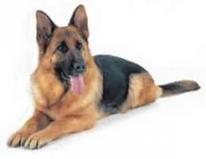
Toto interview robím s mojím ujom Janom. Je to mamkin najstarší brat, býva v Štrbe , je ženatý a má dvoch synov . Zaoberá sa výcvikom psov . Aj ja sa niekedy chodím pozrieť , ako cvičia psov. -Koľko mate rokov ? Mám 45 rokov. -Odkedy sa zaoberáte kynológiou ? Zaujalo ma to už ako chlapca, mal som aj niekoľko menších psíkov. -Akú rasu psov chováte a cvičíte ? Sú to prevažne vlčiaci. -Pamätate si ešte na svojho prvého psíka? Samozrejme, bola to fenka a volala sa Tina, bola z rasy čau-čau. -Čo Vás viedlo ku kynológii ? Mám veľmi rád zvieratá, mal som kamarátov , ktorí sa zaoberali chovom a výcvikom psov, a tak som sa rozhodol aj ja , že s tým začnem tiež. -Koľko máte doma psov? Doma mám asi 12 psov. -Hovoríte, že cvičíte ? Pomáha vám ešte niekto ? Áno mám dvoch synov , mladší Matúš ide v mojich šľapajách, má veľmi rád psíkov a tak on mi stále pomáha. -Cvičiť ich alebo sa o nich len stará ? Ja už cvičím menej , lebo po autonehode mám problémy, a tak môžem povedať, že so psíkmi ja jemu pomáham . On chodí na rôzne súťaže , cvičí ich a stará sa o nich. -Máte aj domáceho miláčika maznáčika ? Samozrejme , je to malý izbový psík, volá sa Lussa. Ema

8
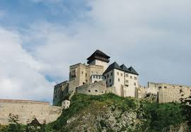
Dňa 22. októbra sa naša 7. trieda aj s naším pánom učiteľom vybrala na exkurziu do Trenčína. Ráno sme sa všetci stretli pri škole, kde nás už čakala Avia. Zaviezla nás na Tatranskú Štrbu, z ktorej sme cestovali vlakom priamo do Trenčína. Vo vlaku bola sranda, až na to, že sme mali trošku hlučných susedov. Asi po troch hodinách sme dorazili do Trenčína. Vystúpili sme a kráčali smerom na hrad. Na hrade sme sa toho veľa naučili a a nazbierali veľa nových skúseností. Potom sme sa presunuli do hotela, z ktorého bolo vidno nápis na skale, ktorý do nej vyryli Rimania. Neskôr sme sa presunuli na námestie, kde sme mali hodinu čas, aby sme si mohli niečo pokúpiť. Presne o hodinu sme sa všetci stretli a šli naspäť na vlakovú stanicu. Po dlhom čakaní dorazil vlak a my sme doňho unavení nastúpili. Cesta ubehla dosť rýchlo. O chvíľu sme už na vlakovej stanici na Tatranskej Štrbe čakali na Aviu. Naša exkurzia v Trenčíne bola naozaj super. Viki
Moje naj leto Cez letné prázdniny som zažila veľmi krásne zažitky. Hrávali sme futbal. Chodili sme opekať s rodinou, zažili sme veľa srandy, chodili sme na čučoriedky a na huby, zbierali sme aj divé, ale aj dubáky sme našli. A chodili sme na tenis, na volejbal, hokej....A potom som bola v Šuňave na slávnosti, išla som na obed, vrátila sa o polnoci. Bola som tam s najlepšími kámoškami a užili sme si vela zábavy. Tancovali sme, ani sme si neoddýchli, ale nezabudnem na to. Boli sme na Tepličke na brusnice a videli sme medvede. My sme tak utekali a moja mamka ako prvá. Bola to zábava a potom naša obľúbená škola začala. Hneď v prvý deň som dostala krik od pána učiteľa. O pár dní sme išli na učelové cvičenie a toľko sme sa nachodili že až.
Julča spadla z voza
9

